1. 调试手段：

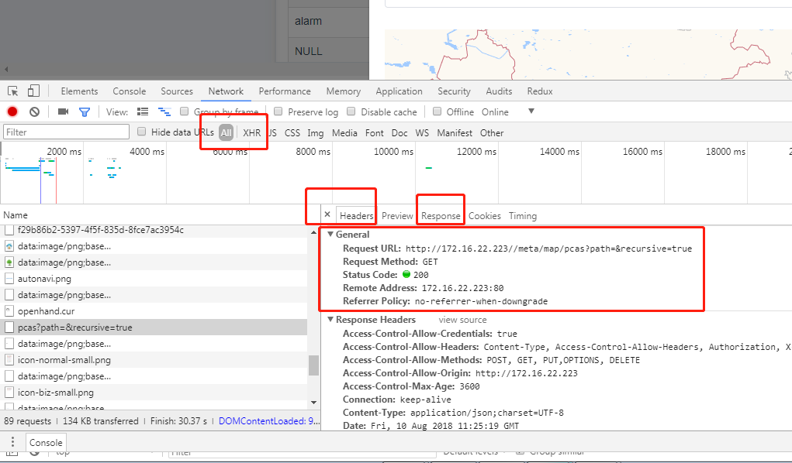

1. 无法解析扩展运算符，解决：

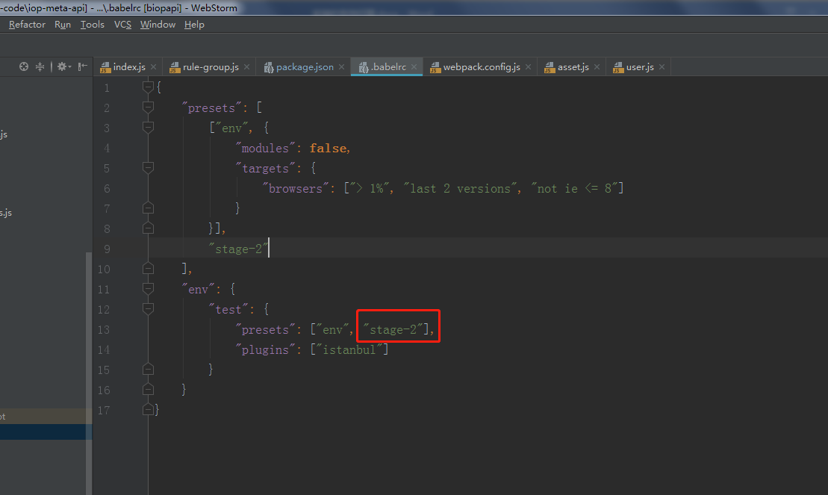

3..then函数不被支持，解决办法是，加一句return Promise.resolve();